мебель для персонала / SWIFT

материал: ЛДСП
толщина столешниц: 25 мм
толщина каркасов: 18 мм
стекло: прозрачное, закалённое, 5 мм
задние стенки шкафов и дно ящиков: ДВП 3,2 мм
цвет каркасов: серый
ящики тумб с роликовыми направляющими
верхний ящик тумб с замком
декоративный молдинг на низких дверцах шкафов
кромка: ПВХ 2 мм, серая
регулируемые опоры
доступно в цветах: орех / светлый дуб / серый / тёмный дуб

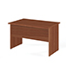 | Стол письменный  SWF27410106 | орех  размер: 120x80x75

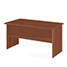 | Стол письменный  SWF27410206 | орех  размер: 140x80x75

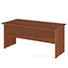 | Стол письменный  SWF27410306 | орех  размер: 160x80x75

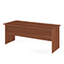 | Стол письменный  SWF27410406 | орех  размер: 180x80x75

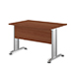 | Стол письменный Metal  SWF27410506 | орех  размер: 120x80x75

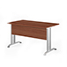 | Стол письменный Metal  SWF27410606 | орех  размер: 140x80x75

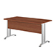 | Стол письменный Metal  SWF27410706 | орех  размер: 160x80x75

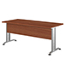 | Стол письменный Metal  SWF27410806 | орех  размер: 180x80x75

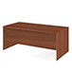 | Стол письменный  SWF27410006 | орех  размер: 180x90x75

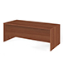 | Стол письменный  SWF27411006 | орех  размер: 200x90x75

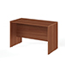 | Приставка боковая / брифинг  SWF27420006 | орех  размер: 120x60x75

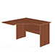 | Рабочая станция левая  SWF27415106 | орех  размер: 120x120x75  необходимо комплектовать опорой или приставной тумбой

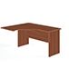 | Рабочая станция левая  SWF27415206 | орех  размер: 140x120x75  необходимо комплектовать опорой или приставной тумбой

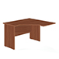 | Рабочая станция правая  SWF27416106 | орех  размер: 120x120x75  необходимо комплектовать опорой или приставной тумбой

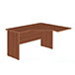 | Рабочая станция правая  SWF27416206 | орех  размер: 140x120x75  необходимо комплектовать опорой или приставной тумбой

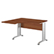 | Рабочая станция левая Metal  SWF27415306 | орех  размер: 120x120x75  необходимо комплектовать опорой или приставной тумбой

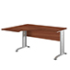 | Рабочая станция левая Metal  SWF27415406 | орех  размер: 140x120x75  необходимо комплектовать опорой или приставной тумбой

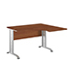 | Рабочая станция правая Metal  SWF27416306 | орех  размер: 120x120x75  необходимо комплектовать опорой или приставной тумбой

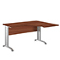 | Рабочая станция правая Metal  SWF27416406 | орех  размер: 140x120x75  необходимо комплектовать опорой или приставной тумбой

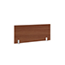 | Экран для стола  SWF27481106 | орех  размер: 120x47x1,8

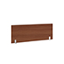 | Экран для стола  SWF27481206 | орех  размер: 140x47x1,8

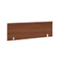 | Экран для стола  SWF27481306 | орех  размер: 160x47x1,8

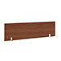 | Экран для стола  SWF27481406 | орех  размер: 180x43x1,6

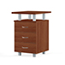 | Тумба приставная  SWF27431006 | орех  размер: 60x44,9x75

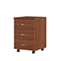 | Тумба подкатная с 3 ящиками  ZOM27530306 | орех  размер: 43x47x64,2

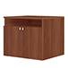 | Tумба под оргтехнику  SWF27448006 | орех  размер: 90x80x78

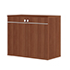 | Креденция  ZOM27540206 | орех  размер: 90x45x76

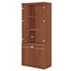 | Шкаф для бумаг  ZOM27550006 | орех  размер: 90x45x207

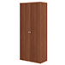 | Гардероб  ZOM27550206 | орех  размер: 90x45x207

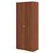 | Шкаф закрытый  ZOM27550306 | орех  размер: 90x45x207

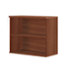 | Стеллаж низкий  ZOM27540106 | орех  размер: 90x45x76

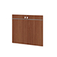 | Двери низкие  ZOM27554106 | орех  размер: 90x1,8x70

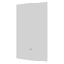 | Двери средние стекло  ZOM27554203 | стекло  размер: 90x0,5x131

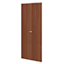 | Двери высокие  ZOM27554306 | орех  размер: 90x1,8x201

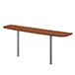 | Сектор стола для переговоров  SWF27471506 | орех  размер: 190x35x75

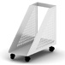 | Подставка под системный блок  SWF27480404 | размер: 22x52x46,5

